МИНИСТЕРСТВО ОБРАЗОВАНИЯ И НАУКИ РОССИЙСКОЙ ФЕДЕРАЦИИ

ФЕДЕРАЛЬНОЕ ГОСУДАРСТВЕННОЕ АВТОНОМНОЕ УЧРЕЖДЕНИЕ ВЫСШЕГО ОБРАЗОВАНИЯ

**«**Национальный исследовательский технологический

университет «МИСиС»

ИНСТИТУТ                 ИНСТИТУТ ТЕХНОЛОГИЙ

КАФЕДРА                   МЕТАЛЛОВЕДЕНИЕ ЦВЕТНЫХ МЕТАЛЛОВ

НАПРАВЛЕНИЕ      15.04.02 Технологические машины и оборудование

**Отчет по практике цифрового производства**

**на тему:** «Проектирование метательной рогатки на базе Arduino»

Студент:  Алхасан Хасан

Группа: МТМО-24-3-4

Проверил: Тавитов А.Г.

                          Москва 2025

**СОДЕРЖАНИЕ**

1. Введение 2

2. Цель работы 3

3. Ход выполнения 3

3.1 Основание оси Z 4

3.2 Поворотная платформа по оси X 5

3.3 Пусковая платформа 6

3.4 Механизм удержания и спуска 8

3.5 Метательный снаряд 9

3.6 Финальная сборка 10

3.7 Схема подключения и программное обеспечение 10

Электронные элементы управления 10

4. Результаты испытаний 15

4.1 Анализ неполадок и нестабильной работы сервоприводов 16

5. Выводы 17

## Введение

Современные образовательные проекты требуют интеграции механики, электроники и программирования. Использование платформы Arduino позволяет создавать доступные и функциональные прототипы, подходящие как для учебных демонстраций, так и для базовых исследований в области мехатроники. Разработка и тестирование метательного устройства способствует лучшему пониманию принципов управления движением и взаимодействия программного и аппаратного обеспечения.В рамках этой лабораторной работы было разработано и собрано метательное устройство с использованием платформы **Arduino Uno** и трёх сервоприводов. Устройство предназначено для метания деревянных палочек по цели (например, воздушному шару) с использованием резинки и электрического управления.

* Обзор существующих решений

Традиционные механические метательные устройства требуют ручного управления, что снижает точность и повторяемость выстрелов. Современные решения с автоматическим управлением на базе Arduino и сервомоторов позволяют улучшить стабильность работы при невысокой стоимости. Кроме того, открытая архитектура Arduino упрощает модификации, добавление датчиков и алгоритмов, делая такие проекты доступными для студентов и начинающих инженеров.

## 2. Цель работы

Цель проекта — создание действующего макета устройства, которое управляется по двум осям (X и Z) и обеспечивает точный запуск снаряда с помощью натянутой резинки. В работе применены:

* проектирование деталей в SolidWorks;
* 3D-печать и лазерная резка;
* подключение электроники;
* программирование Arduino.

## 3. Ход выполнения

### 3.1 Основание оси Z

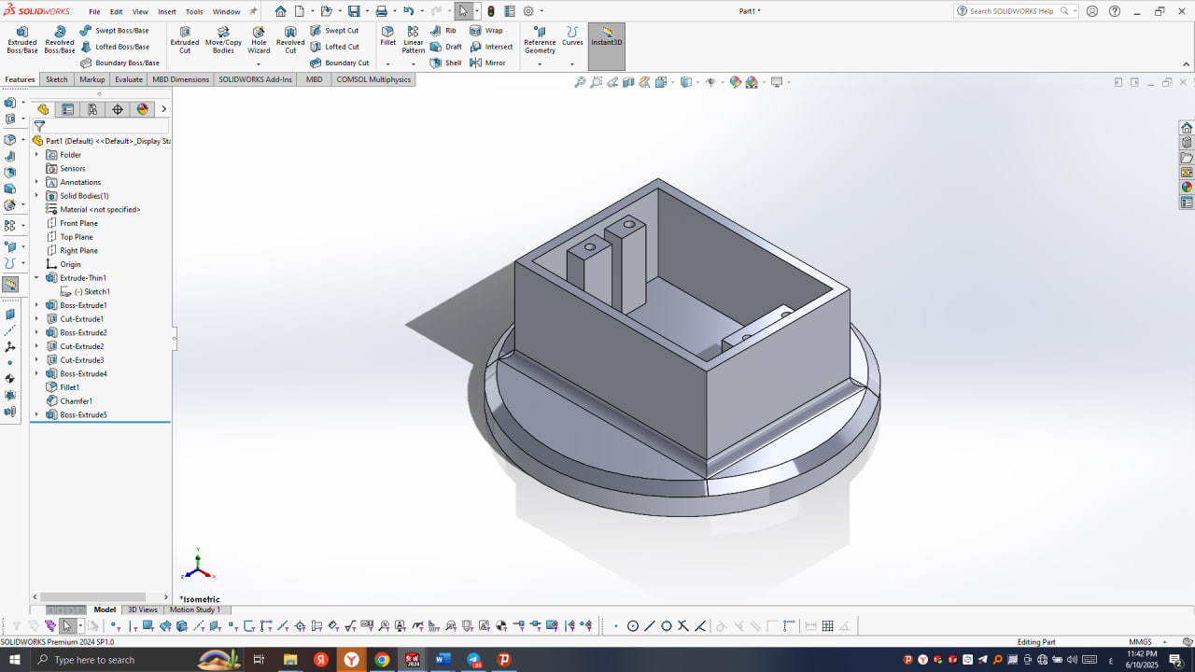

Рисунок 13D-модель основания сервопривода MG995 (ось Z)

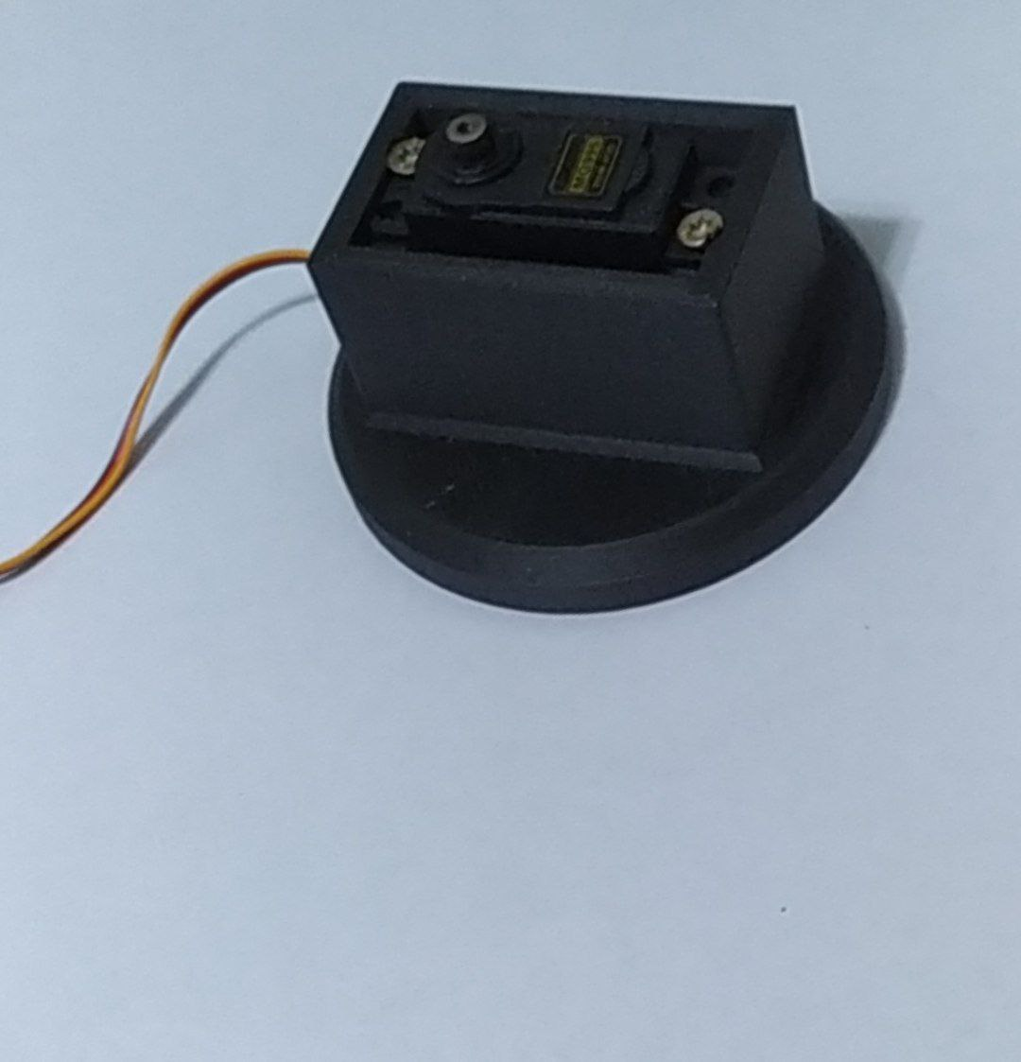

Рисунок 2 Реальное фото основания с установленным сервоприводом MG995

### 3.2 Поворотная платформа по оси X

Следующим элементом конструкции является система вертикального наведения, реализованная с помощью второго сервопривода MG995. Этот мотор закреплён на верхней части вращающейся платформы оси Z, что позволяет отклонять пусковую платформу вверх и вниз (вдоль оси X). Кронштейн для крепления мотора был напечатан на 3D-принтере и обеспечивает прочную фиксацию и передачу усилия. Платформа соединена с осью мотора напрямую, что обеспечивает угол наклона до 60° в обе стороны.

Такое двухосевое управление обеспечивает более точное прицеливание, особенно при стрельбе по целям на разной высоте.

Для горизонтального позиционирования используется сервомотор MG995, установленный на 3D-печатной поворотной платформе. Благодаря крутящему моменту около 10 кг·см мотор способен перемещать конструкцию без рывков. Конструкция крепления позволяет заменить мотор при необходимости и адаптировать платформу под другие проекты.

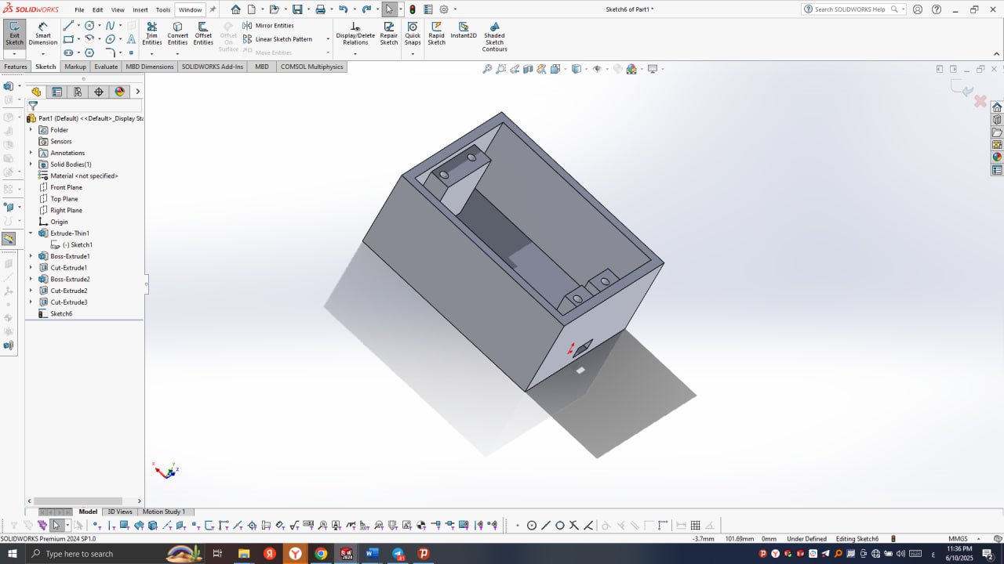

Рисунок 33D-модель корпуса для второго сервопривода (ось X)

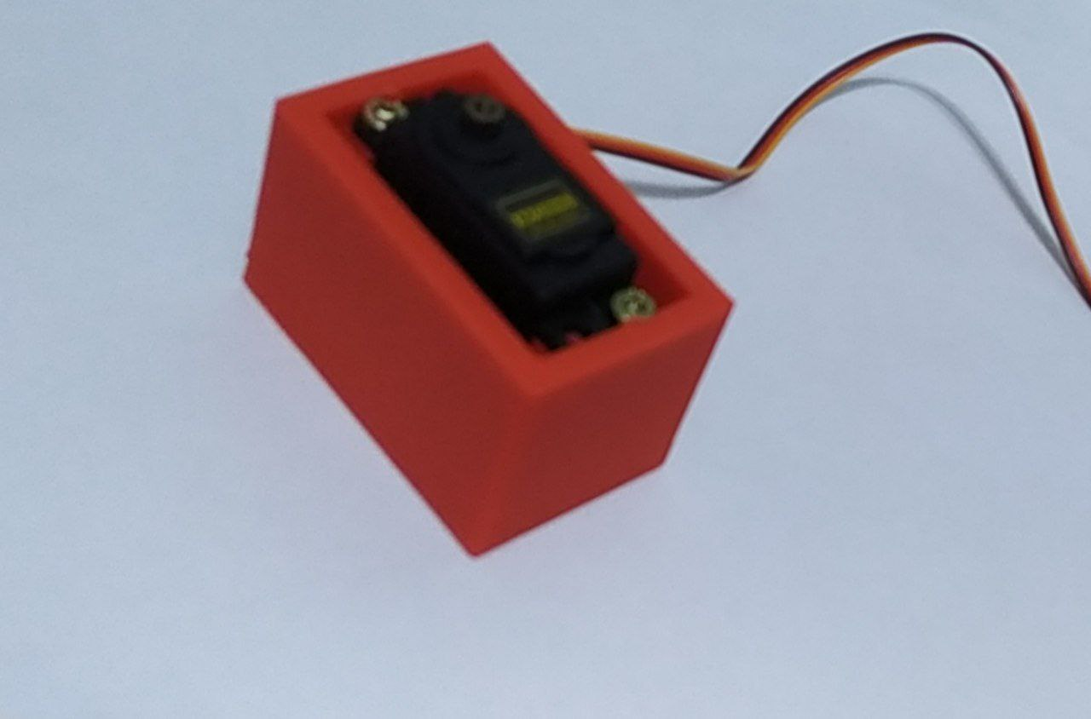

Рисунок 4 Установленный корпус с сервоприводом MG995 на платформе

### 3.3 Пусковая платформа

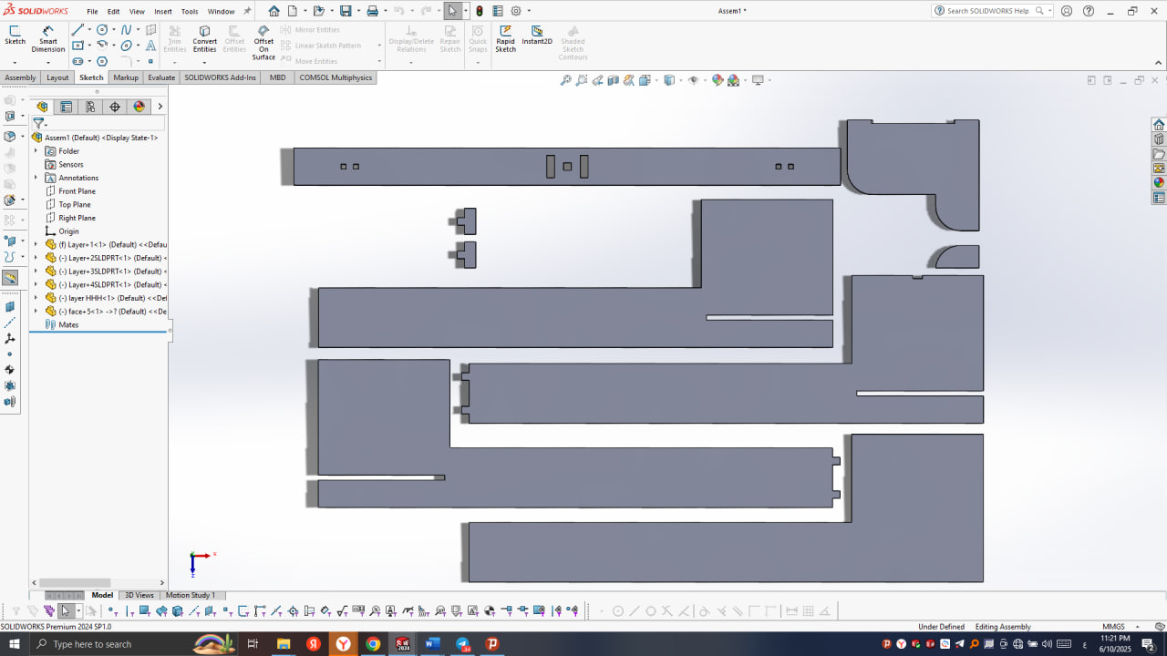

Рисунок 5 Эскиз пусковой платформы перед экспортом в DXF

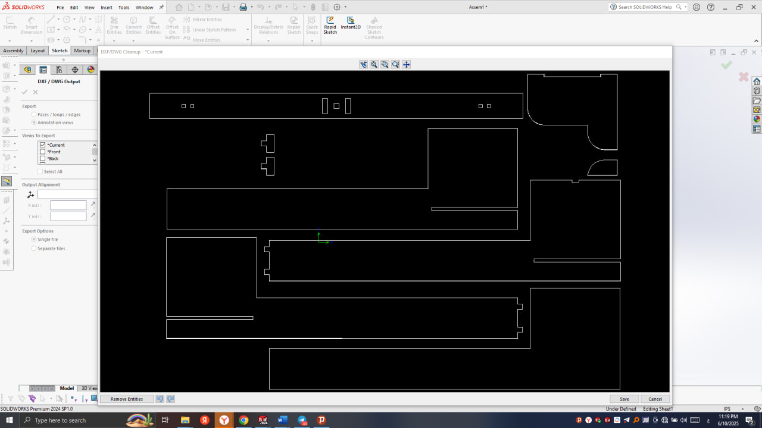

Рисунок 6 Контуры DXF-файла для лазерной резки деталей

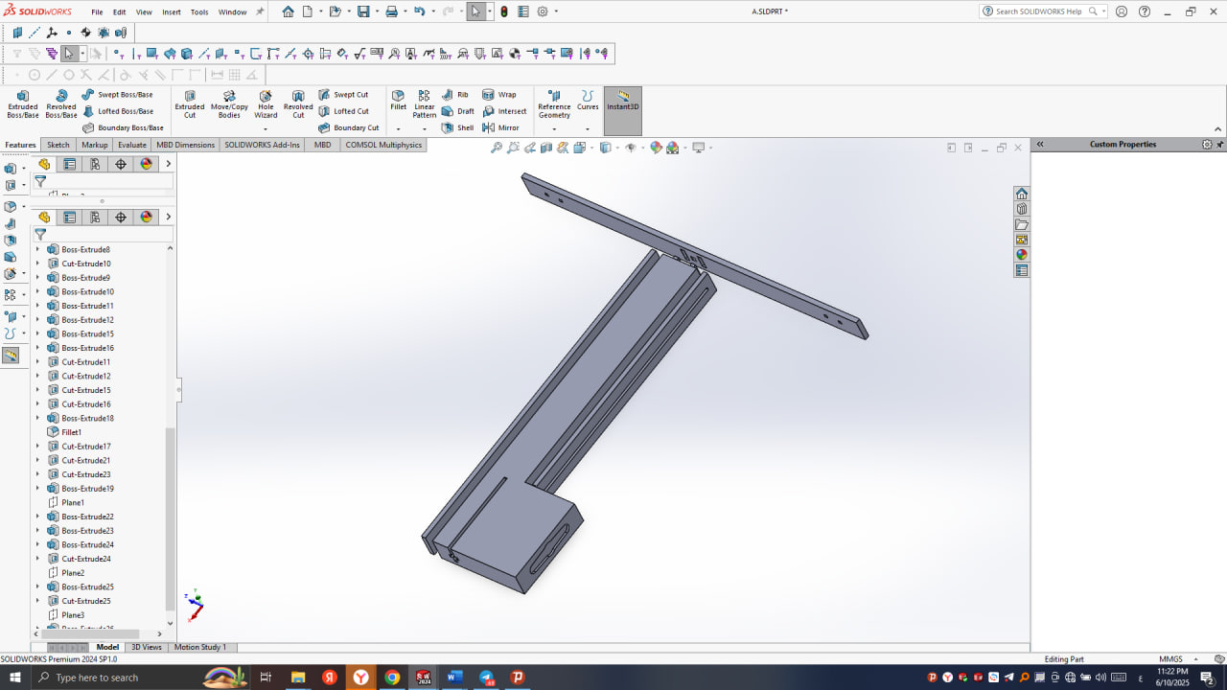

Рисунок 73D-сборка пусковой платформы в SolidWorks

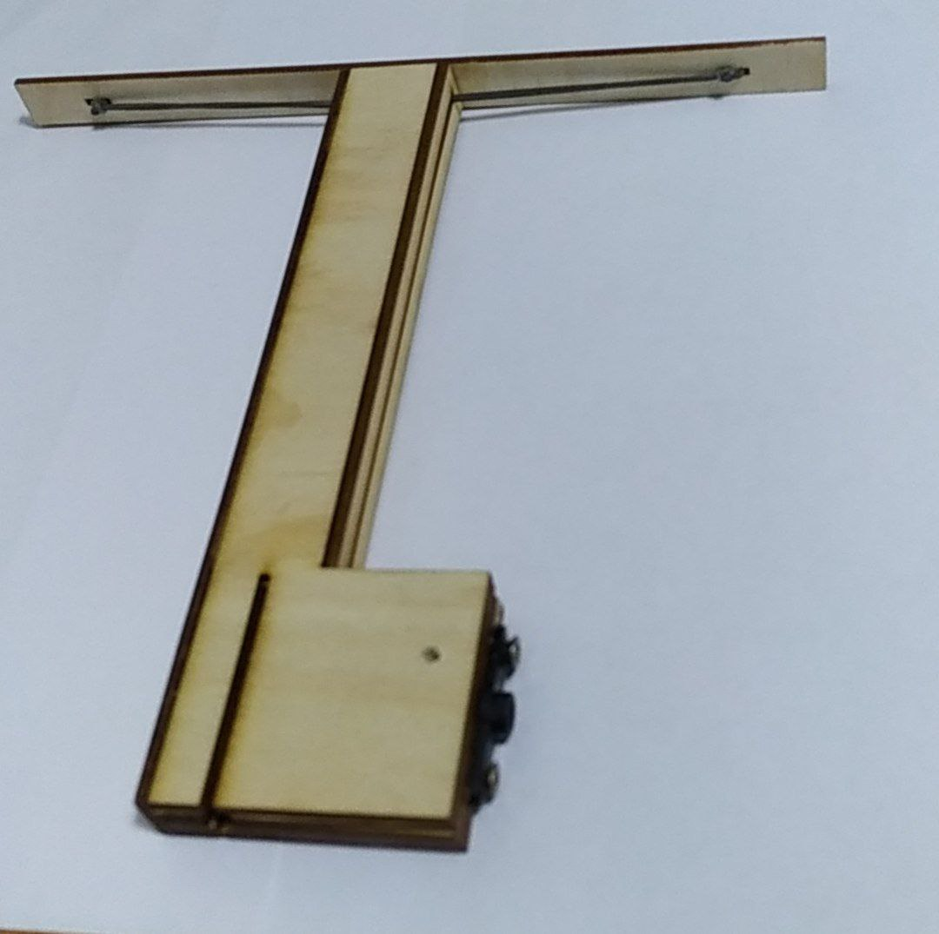

Рисунок 8Фото собранной деревянной платформы из МДФ

### 3.4 Механизм удержания и спуска

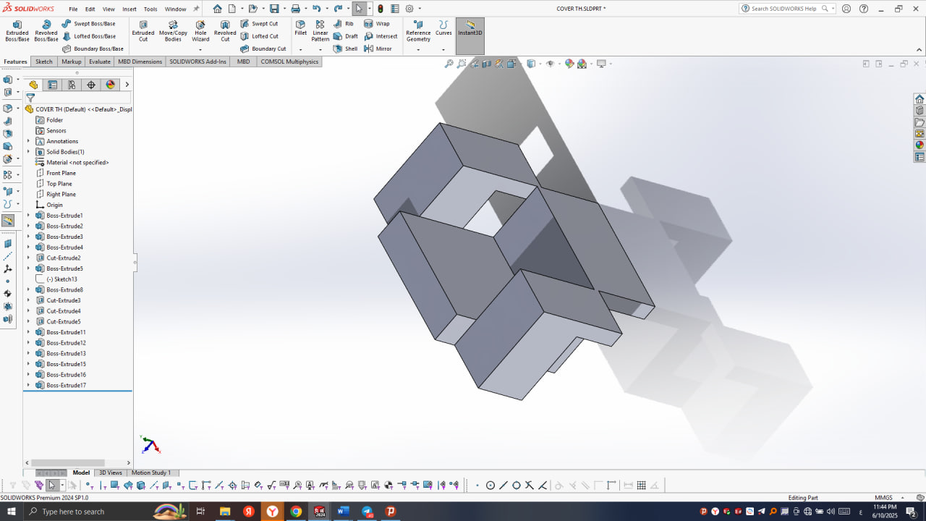

Рисунок 93D-модель механизма фиксации резинки (держатель SG90)

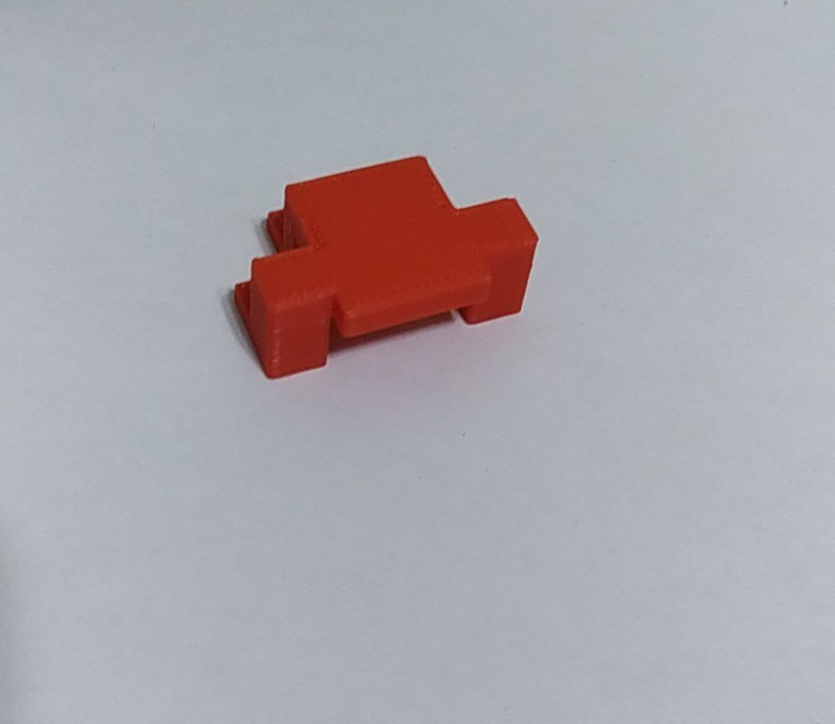

Рисунок 10Напечатанный держатель сервопривода SG90

### 3.5 Метательный снаряд

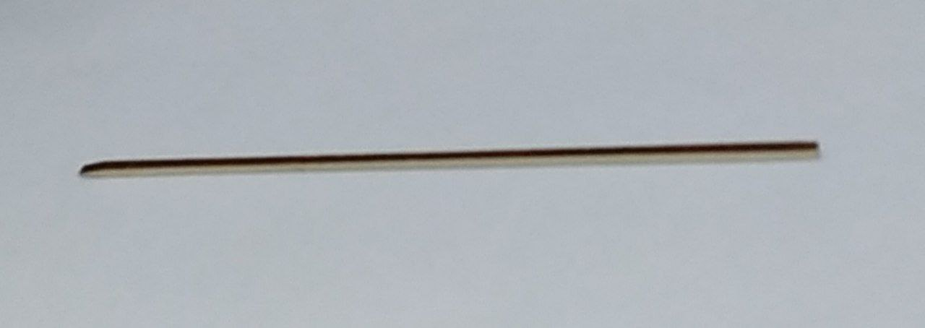

Рисунок 11Метательный снаряд – деревянная палочка

### 3.6 Финальная сборка

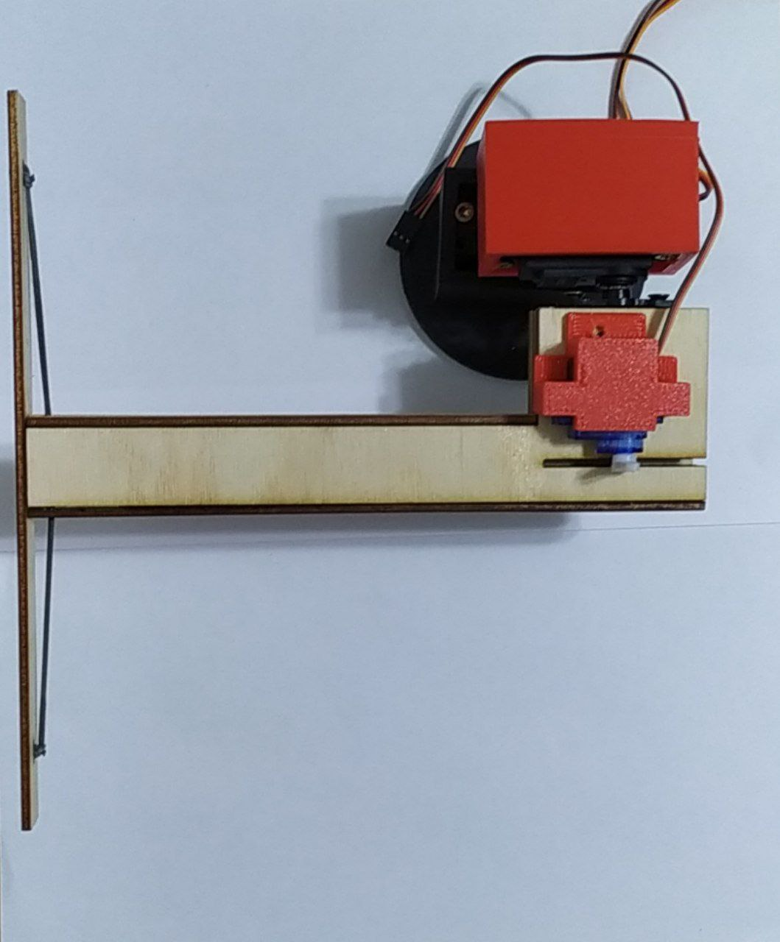

Рисунок 12 Полностью собранное устройство в сборе

## 3.7 Схема подключения и программное обеспечение

### Электронные элементы управления

#### 1. Потенциометр (Troyka Analog Module)

* **Функция:** управление углом сервоприводов 1 и 2
* **Количество:** 2
* **Пины:** A0 и A1
* **Особенности:**
  + аналоговый выход
  + точная ручная настройка
  + удобный монтаж на щите Troyka

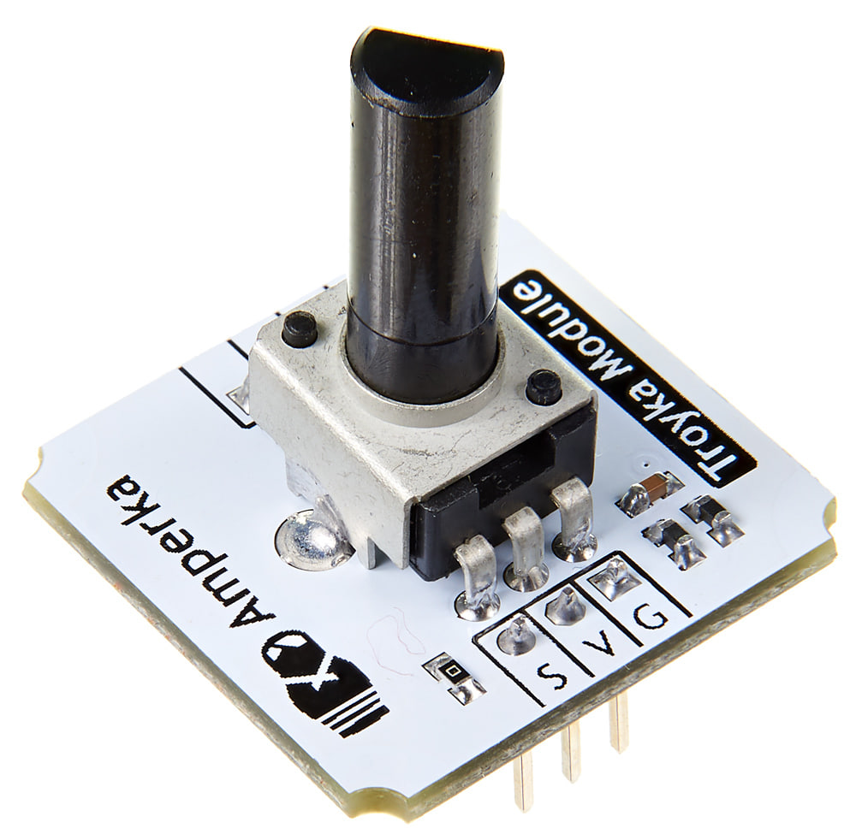

Рисунок 13 Модуль потенциометра Troyka (аналоговый)

#### 2. Кнопочный модуль (Push Button)

* **Функция:** активация запуска резинки через SG90
* **Пин:** D2
* **Особенности:**
* 3 контакта (S, VCC, GND)

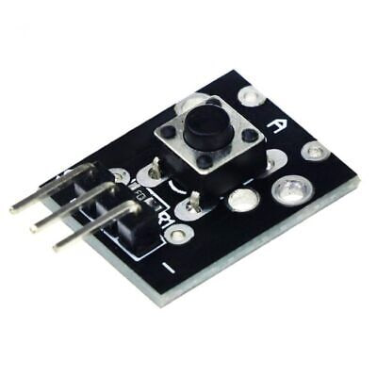

Рисунок 14Модуль кнопки (Push Button Module)

#### 3. Amperka Troyka Shield

* **Функция:** упрощённое подключение всех компонентов к Arduino
* **Особенности:**
  + встроенная макетная плата
  + маркированные пины
  + поддержка Troyka-модулей

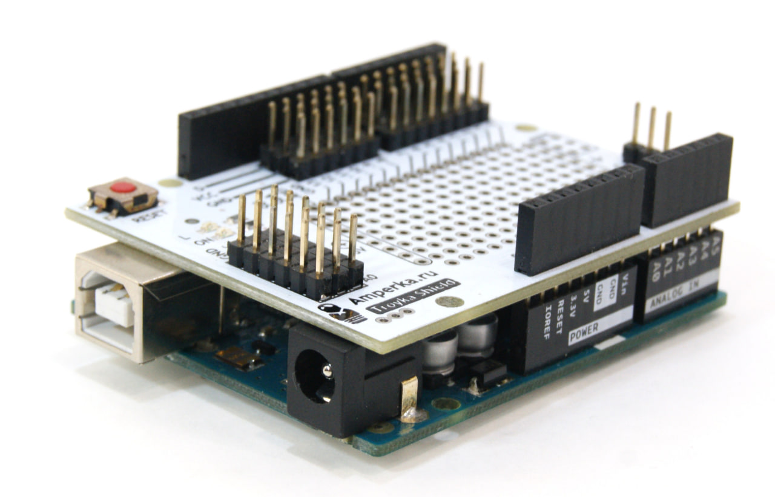

Рисунок 15 Щит Amperka Troyka Shield, установленный на Arduino

Таблица 1Подключение электронных компонентов к Arduino и их функции:

|  |  |  |
| --- | --- | --- |
| **Компонент** | **Пин Arduino** | **Назначение** |
| Сервопривод 1 | D3 | Поворот устройства по оси Z |
| Сервопривод 2 | D9 | Поворот по оси X |
| Сервопривод 3 | D10 | Спуск резинки |
| Потенциометр 1 | A0 | Управление сервоприводом 1 |
| Потенциометр 2 | A1 | Управление сервоприводом 2 |
| Кнопка | D2 | Управление сервоприводом 3 |

**Код Arduino**

#include <Servo.h>

#define SERVO_PIN1 3

#define SERVO_PIN2 9

#define SERVO_PIN3 10

#define POT_PIN1 A0

#define POT_PIN2 A1

#define BUTTON_PIN 2

Servo myservo1;

Servo myservo2;

Servo myservo3

int val1, val2;

int servo3Position = 90;

int buttonState = 0;

void setup() {

myservo1.attach(SERVO_PIN1);

myservo2.attach(SERVO_PIN2);

myservo3.attach(SERVO_PIN3);

pinMode(BUTTON_PIN, INPUT);

}

void loop() {

val1 = analogRead(POT_PIN1);

int angle1 = map(val1, 0, 1023, 0, 180);

myservo1.write(angle1);

val2 = analogRead(POT_PIN2);

int angle2 = map(val2, 0, 1023, 0, 180);

myservo2.write(angle2);

buttonState = digitalRead(BUTTON_PIN);

if (buttonState == HIGH) {

if (servo3Position < 180) {

servo3Position += 5;

}

delay(1);

} else {

if (servo3Position > 0) {

servo3Position -= 5;

}

delay(1);

}

myservo3.write(servo3Position);

delay(15);

}

## 4. Результаты испытаний

После сборки и подключения система была протестирована. Управление сервоприводами через потенциометры оказалось плавным и точным, а механизм запуска срабатывал чётко при нажатии кнопки. Все компоненты работали стабильно и синхронно.

## 4.1 Анализ неполадок и нестабильной работы сервоприводов

Во время подключения системы к питанию была зафиксирована нестабильная работа сервоприводов MG995. При подаче питания сервоприводы начинали вибрировать и поворачиваться резко без команды управления. Такая проблема является типичной для сервомоторов при инициализации микроконтроллера и связана с несколькими причинами

1. Неопределённое состояние PWM-сигнала при запуске Arduino**

В первые миллисекунды после включения питание на сигнальных пинах может быть нестабильным или отсутствовать команда, в результате чего сервомотор получает случайное значение угла

2. Отсутствие инициализации позиции в функции `setup()`**

Без явной команды `servo.write(...)` при старте, мотор может занять произвольную позицию.

3. Недостаточная мощность источника питания**

Сервоприводы MG995 требуют тока до 2А при старте. Подключение через USB не обеспечивает необходимый ток, что приводит к дрожанию и сбоям.

**Принятые меры по устранению:**

- В код программы была добавлена явная инициализация всех трёх сервомоторов в функции `setup()`:

```cpp

myservo1.write(90);

myservo2.write(90);

myservo3.write(90);

delay(500);

Для питания сервоприводов использован внешний источник на 6 В с общим GND с Arduino

Добавлен электролитический конденсатор на 1000 мкФ между линиями VCC и GND для сглаживания скачков напряжения.

После внесённых изменений поведение сервоприводов стабилизировалось, исчезли резкие движения при старте, и система функционировала предсказуемо.

## 5. Выводы

Разработанное устройство достигло поставленных целей. Проект продемонстрировал успешную интеграцию механики, электроники и программирования.  
Использование современных инструментов (3D-печать, Arduino, Troyka Shield) значительно упростило сборку и отладку системы.  
Проект может быть расширен с помощью модулей Bluetooth, OLED-дисплеев или автоматического наведения на цель.